01
中国国务院作为‌最高国家行政机关‌，正式印发《国家残疾预防行动计划（2026—2030年）》。这项政策的发布意味着，一场围绕疾病源头预防、早期识别与精准干预的全国行医疗体系升级正在展开。
新一轮ivd产业竞争正在酝酿。谁能把疾病发现得更早、风险判断得更准、临床干预连接得更有效，谁就更有机会赢得新一轮竞争。

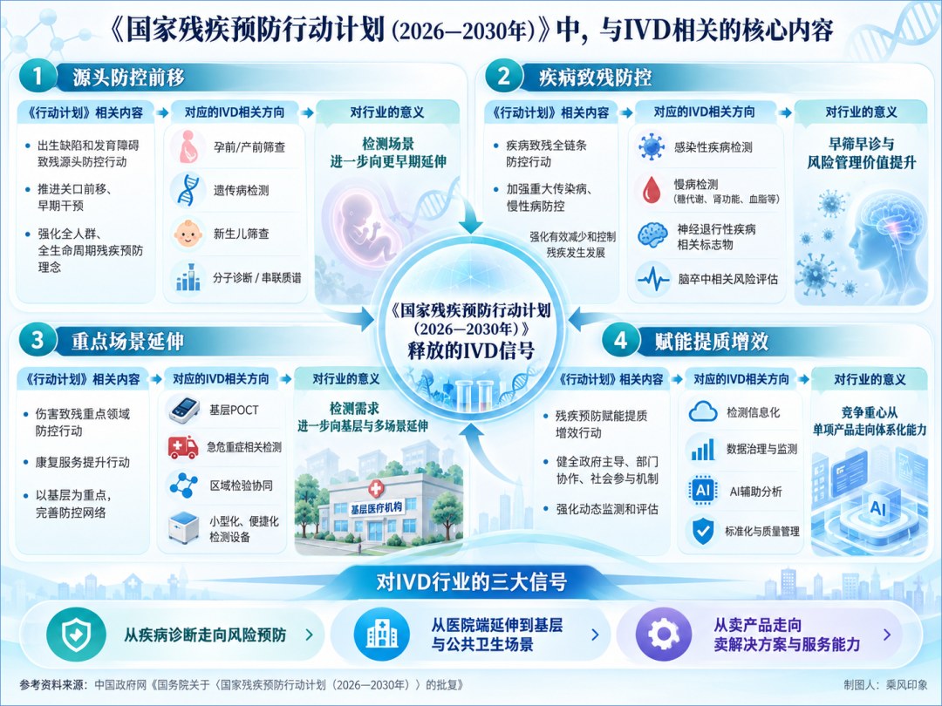

02
新生儿和基因病筛查的明显机会
该文件明确提出六大行动，涉及五个重点方向，其中，两个方向都与新生儿和基因病筛查相关：
- 出生缺陷与遗传病检测。
从孕前遗传病携带者筛查、无创产前筛查，到染色体异常检测、遗传病分子诊断，相关技术有望在出生缺陷防控体系建设中获得持续应用机会。
- 新生儿筛查与临床质谱。
对0-6岁儿童的重点关注和全链路保障机制，有利于LSD这类需要对新生儿进行及时筛查和治疗的疾病。
文件提出：“进一步推进新生儿遗传代谢性疾病和听力障碍筛查，根据需要调整新生儿疾病筛查病种范围，强化及时诊断和干预。”
串联质谱已广泛应用于部分新生儿遗传代谢病筛查。随着地方筛查网络完善、检测能力提升，相关仪器、试剂与技术服务可能获得新增需求。
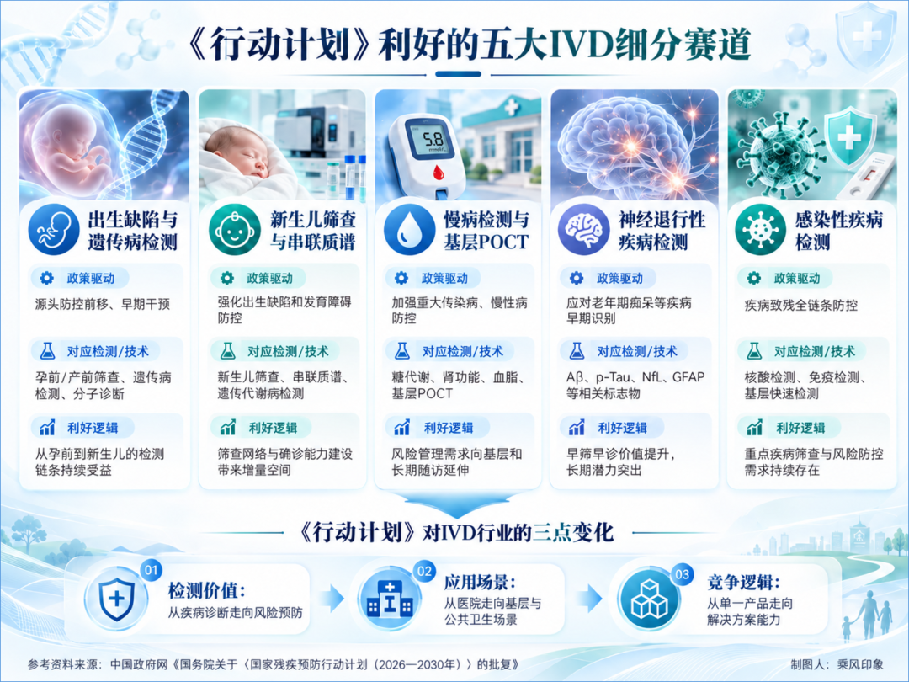
03
IVD行业竞争逻辑
这轮政策部署，体现出IVD行业的重点转向了早期检测与预防。具体体现在：
第一，检测需求向疾病早期延伸。出生缺陷、遗传代谢病、慢性病及神经退行性疾病的防控，都需要及时识别具有临床意义的疾病风险。部分IVD产品有望进一步进入筛查、风险分层和长期随访场景。
第二，竞争重心向临床价值延伸。单纯增加检测项目难形成持续竞争优势。检测能否改变临床决策、帮助患者获得及时干预、改善长期健康结局，将更加重要。
第三，检测服务向基层延伸。随着基层医疗卫生服务能力建设持续推进，县域医院、妇幼保健机构、社区卫生服务中心，将成为值得关注的应用场景。产品一旦被推进，就会拥有极其广大的人口市场。
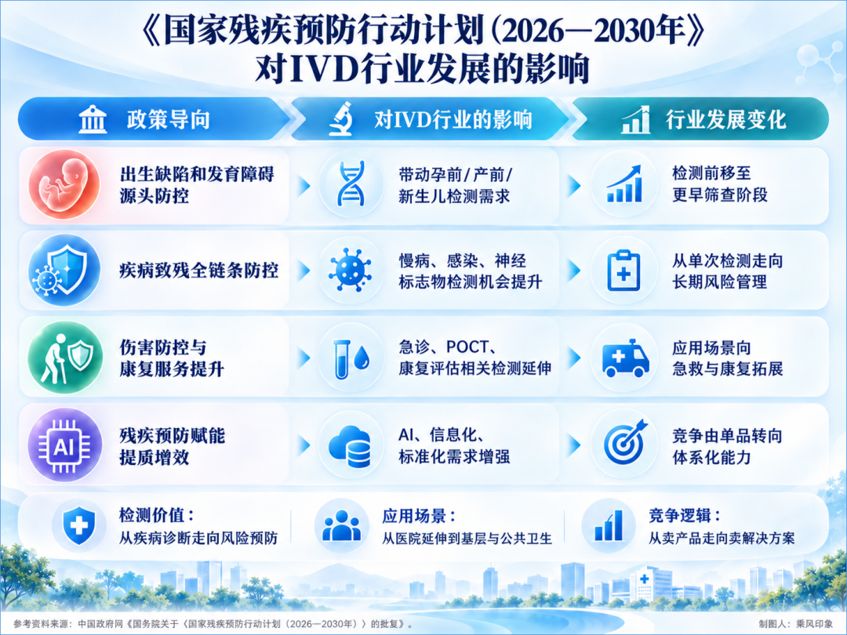
04
本土企业的战略转型
目前本土企业正在专注于临床证据、支付能力、产品成本和服务体系的全面搭建。想要把政策机遇转化为持续增长，必须建立以下能力：
首先，围绕重点疾病布局技术。优先关注出生缺陷、遗传代谢病、慢性病及神经疾病等具有明确临床需求的方向，将资源投入真正能够改善诊疗决策的检测项目。
其次，从单项产品走向体系化解决方案。将仪器、试剂、质量管理、数据分析和临床服务连接起来，帮助医疗机构建立更加高效的检测与管理流程。
第三，提升基层市场服务能力。围绕县域医共体、妇幼保健机构和区域检验中心，提供性能可靠、成本可控、易于操作维护的产品与服务。
最后，紧盯地方政策落地节奏。重点关注筛查病种调整、公共卫生资金安排、医疗机构能力建设、检验项目准入和实际招标采购。。


